LÖSUNGSBLATT WORTSCHATZ - ALLES ZUM TISCHDECKEN
________________________________________________________________

Schreiben Sie das korrekte Wort mit Artikel

Besteck Essig und Öl Gabel Glas Kaffeebecher Löffel Messer Pfeffermühle Salzstreuer der selbstgebackene Kuchen Serviette Tasse Teelöffel Teller
Weinglas Wasserkaraffe
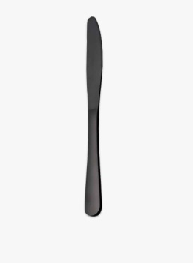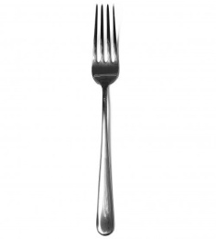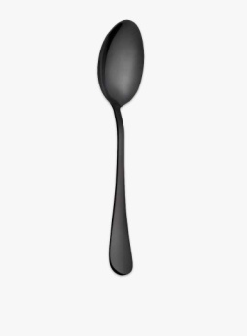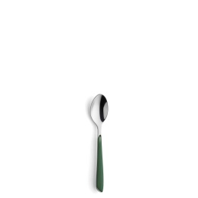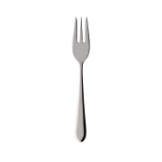
1 -s Messer 2 -e Gabel 3 – r Löffel 4 r Teelöffel 5 –e Kuchengabel
______________________________________________________________________________________
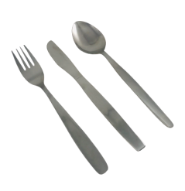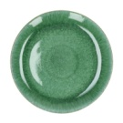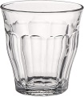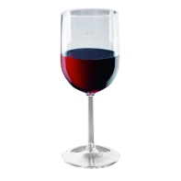

6 -s Besteck 7 -r Teller 8 -s Glas 9 -s Weinglas
______________________________________________________________________________________
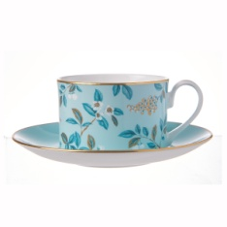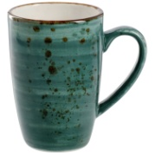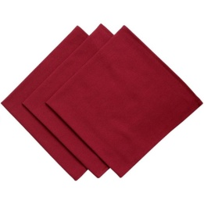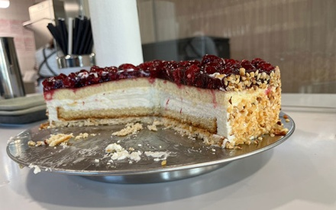
10 -e Tasse 11 –r Kaffeebecher 13 -e Serviette 14 -r selbstgebackene Kuchen
______________________________________________________________________________________
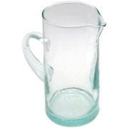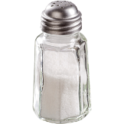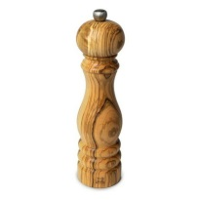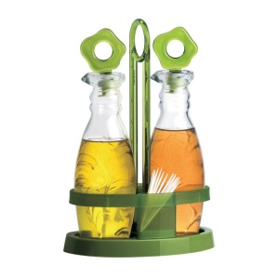
15 -e Wasserkaraffe 16 -r Salzstreuer 17 -e Pfeffermühle 18 Essig und Öl
______________________________________________________________________________________

Unterrichtsmaterialien Elke Vaih A2

